# 第14章 电磁波 相对论简介

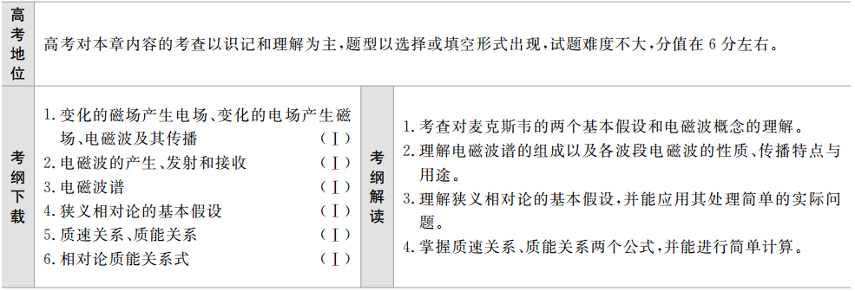

## 版块一



### 知识点1　　变化的磁场产生电场、变化的电场产生磁场 '电磁波的产生、发射、接收及其传播Ⅰ

1.麦克斯韦电磁场理论：变化的磁场产生电场，变化的电场产生磁场。

2．电磁场：变化的电场和变化的磁场总是相互联系成为一个完整的整体，这就是电磁场。

3．电磁波：电磁场（电磁能量）由近及远地向周围传播形成电磁波。

（1）电磁波是横波，在空间传播不需要介质。

（2）*v*＝*λf*对电磁波同样适用。

（3）电磁波能产生反射、折射、干涉和衍射等现象。

4．发射电磁波的条件

（1）要有足够高的振荡频率；

（2）电路必须开放，使振荡电路的电场和磁场分散到尽可能大的空间。

5．调制：有调幅和调频两种方法。

6．电磁波的传播

（1）三种传播方式：天波、地波、空间波。

（2）电磁波的波速：真空中电磁波的波速与光速相同，*c*＝3.0×108 m/s。

7．电磁波的接收

（1）当接收电路的固有频率跟接收到的无线电波的频率相等时，激起的振荡电流最强，这就是电谐振现象。

（2）使接收电路产生电谐振的过程叫作调谐，能够调谐的接收电路叫作调谐电路。

（3）从经过调制的高频振荡中“检”出调制信号的过程叫作检波，检波是调制的逆过程，也叫作解调。

8．电磁波的应用

电视和雷达。

### 知识点2　　电磁波谱　Ⅰ

1.定义

按电磁波的波长从长到短分布是无线电波、红外线、可见光、紫外线、X射线和*γ*射线，形成电磁波谱。

2．电磁波谱的特性、应用

|  |  |  |  |  |  |
| --- | --- | --- | --- | --- | --- |
| 电磁  波谱 | 频率  /Hz | 真空中  波长/m | 特性 | 应用 | 递变  规律 |
| 无线  电波 | <3×  1011 | >10－3 | 波动性强，  易发生衍射 | 无线电技术 | 衍射能力减弱直线传播能力增强 |
| 红外线 | 1011～  1015 | 10－3  ～10－7 | 热效应 | 红外线  遥感 |
| 可见光 | 1015 | 10－7 | 引起视觉 | 照明、摄影 |
| 紫外线 | 1015～  1017 | 10－7  ～10－9 | 化学效应、  荧光效应、  能杀菌 | 医用消毒、  防伪 |
| X射线 | 1016～  1019 | 10－8  ～10－11 | 贯穿性强 | 检查、医用  透视 |
| *γ*射线 | >1019 | <10－11 | 贯穿本领  最强 | 工业探伤、  医用治疗 |

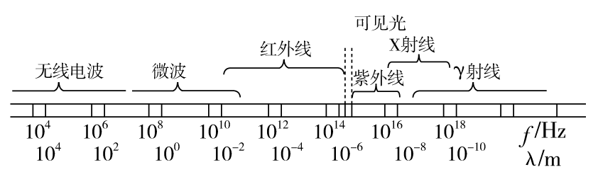

### 知识点3　　狭义相对论的基本假设 质速关系、质能关系' 相对论质能关系式　Ⅰ

**1.狭义相对论的两个基本假设**

**（1）狭义相对性原理：在不同的惯性参考系中，一切物理规律都是相同的。**

**（2）光速不变原理：真空中的光速在不同的惯性参考系中都是相同的，光速与光源、观测者间的相对运动没有关系。**

**2．相对论的质速关系**

**（1）物体的质量随物体速度的增加而增大，物体以速度v运动时的质量m与静止时的质量m0之间有如下关系：**

**m＝。**

**（2）物体运动时的质量m总要大于静止时的质量m0。**

**3．相对论质能关系**

**用m表示物体的质量，E表示它具有的能量，则爱因斯坦质能方程为：E＝mc2。**

**该式表明，物体的能量与质量之间成简单的正比关系。**

### 双基夯实

**一、思维辨析**

**1．电磁波的传播需要介质。（　　）**

**2．电场周围一定存在磁场，磁场周围一定存在电场。（　　）**

**3．电谐振就是电磁振荡中的“共振”。（　　）**

**4．无线电波不能发生干涉和衍射现象。（　　）**

**5．波长不同的电磁波在本质上完全相同。（　　）**

**6．真空中的光速在不同惯性参考系中是不同的。（　　）**

**7．若物体能量增大，则它的质量增大。（　　）**

**答案　1.×　2.×　3.√　4.×　5.√　6.×　7.√**

**二、对点激活**

1．[电磁波的应用]关于电磁波，下列说法正确的是（ ）

（A）雷达是用X光来测定物体位置的设备

（B）使电磁波随各种信号而改变的技术叫做解调

（C）用红外线照射时，大额钞票上用荧光物质印刷的文字会发出可见光

（D）均匀变化的电场可以产生恒定的磁场

**答案　*D***

**解析　雷达是利用无线电波来测定物体位置的设备，*A*选项错误。使电磁波随各种信号而改变的技术叫调制，把经调制的高频振荡中的信号“检”出来的过程叫检波也叫解调，*B*选项错误。用紫外线照射时，大额钞票上的荧光物质会发可见光，*C*选项错误。由麦克斯韦理论可知，均匀变化的电场可以产生恒定的磁场。*D*选项正确。**

2．[对电磁波的理解]下列关于电磁波的说法正确的是（　　）

*A*．电磁波必须依赖介质传播

*B*．电磁波可以发生衍射现象

*C*．电磁波不会发生偏振现象

*D*．电磁波无法携带信息传播

**答案　*B***

**解析　电磁波的传播可以不需要介质，也可以在介质中传播，*A*选项是错误的。电磁波也是横波，具有横波的任何特性，可以发生干涉、衍射、偏振等现象，*B*选项正确，*C*选项错误。电磁波可以携带信息传播，*D*选项错误。**

3．[电磁波谱的特性与应用]（多选）关于电磁波谱，下列说法中正确的是（ ）

（A）红外线比红光波长长，它的热作用很强

（B）X射线就是伦琴射线

（C）阴极射线是一种频率极高的电磁波

（D）紫外线的波长比伦琴射线的长，它的显著作用是荧光作用

**答案　*ABD***

**解析　在电磁波谱中，红外线的波长比可见光的长，而红光属于可见光，故选项*A*正确。阴极射线与电磁波有着本质的不同，电磁波在电场、磁场中不偏转，而阴极射线在电场、磁场中可能会偏转，电磁波在真空中的速度是3×108 *m*/*s*，而阴极射线的速度总是小于3×108 *m*/*s*，阴极射线实际是高速电子流，故选项*C*错误。*X*射线就是伦琴射线，是高速电子流射到固体上产生的一种波长很短的电磁波，故选项*B*正确。紫外线的显著作用是荧光作用，而伦琴射线的显著作用是穿透作用，且紫外线的波长比伦琴射线的长，故选项*D*正确。**

**4．[狭义相对论的理解]（多选）关于狭义相对论的说法，正确的是（　　）**

***A*．狭义相对论认为在不同的惯性参考系中，一切物理规律都是相同的**

***B*．狭义相对论认为在一切惯性参考系中，光在真空中的速度都等于c，与光源的运动无关**

***C*．狭义相对论只涉及无加速运动的惯性系**

***D*．狭义相对论在任何情况下都适用**

**答案　*ABC***

**解析　狭义相对论的两个基本假设为爱因斯坦相对性原理和光速不变原理，因此*A*、*B*选项都是正确的。而惯性参考系是指把静止或匀速直线的物体当成参考系，因此*D*选项错误，*C*选项正确。**

**5．[对质速关系的理解]（多选）对于公式m＝，下列说法中正确的是（　　）**

***A*．公式中的m0是物体以速度v运动时的质量**

***B*．当物体运动速度v＞0时，物体的质量m＞m0，即物体的质量改变了，故经典力学不再适用**

***C*．当物体以较小的速度运动时，质量变化十分微小，经典力学理论仍然适用，只有当物体以接近光速的速度运动时，质量变化才明显，故经典力学仅适用于低速运动，而不适用于高速运动**

***D*．通常由于物体的速度太小，质量的变化不能引起我们的感觉，在分析地球上物体的运动时，不必考虑质量变化**

**答案　*CD***

**解析　该公式是指物体的质量随物体的速度增加而增大，物体以速度v运动时的质量m与静止时的质量m0之间的关系，所以*A*选项是错误的。当物体速度较低时，＝0，m＝m0经典力学仍然成立，*B*选项错误，*C*、*D*选项正确。**

**6．[麦克斯韦理论]根据麦克斯韦电磁场理论，下列说法中正确的是（　　）**

***A*．变化的电场一定产生变化的磁场**

***B*．均匀变化的电场一定产生均匀变化的磁场**

***C*．稳定的电场一定产生稳定的磁场**

***D*．周期性变化的电场一定产生同频率的周期性变化的磁场**

**答案　*D***

**解析　均匀变化的电场产生恒定的磁场，所以选项*A*、*B*均错误；稳定的电场不会产生磁场，选项*C*错误；周期性变化的电场一定产生同频率的周期性变化的磁场，这是麦克斯韦电磁场理论的基础，选项*D*正确。**

## 版块二



### 考点1电磁场和电磁波　深化理解



**1．电磁波与机械波的区别**

|  |  |  |
| --- | --- | --- |
|  | **机械波** | **电磁波** |
| **对象** | **研究力学现象** | **研究电磁现象** |
| **周期性变化**  **的物理量** | **位移随时间和空间周期性变化** | **电场强度*E*和磁感应强度*B*随时间和空间周期性变化** |
| **传播** | **传播需要介质，波速与介质有关，与频率无关，分横波和纵波两种** | **传播无需介质，在真空中波速总是*c*，在介质中传播时，波速与介质及频率都有关系，是横波** |
| **产生** | **由质点（波源）的振动产生** | **由周期性变化的电流（电磁振荡）激发** |

**2.感应电场与静电场的区别**

**变化的磁场产生的电场叫做感应电场，也叫涡旋场，它和静电场一样，处于感应电场中的电荷受力的作用，且*F*＝*Eq*。**

**感应电场与静电场的区别主要有以下几点：**

**（1）静电场的电场线是非闭合曲线，而感应电场的电场线是闭合曲线。**

**（2）静电场中有电势的概念，而感应电场中无电势概念。**

**（3）在同一静电场中，电荷运动一周（曲线闭合），电场力做功一定为零；而在感应电场中，电荷沿闭合曲线运动一周，电场力做功不一定为零。**

**（4）静电场的“源”起于“电荷”，而感应电场的“源”起于变化的磁场。**

**3．电磁波的传播及波长、频率、波速**

**（1）电磁波的传播不需要介质，可在真空中传播，在真空中不同频率的电磁波传播速度是相同的（都等于光速）。**

**（2）不同频率的电磁波，在同一介质中传播，其速度是不同的，频率越高，波速越小。**

**（3）三者关系*v*＝*λf*，*f*是电磁波的频率，即为发射电磁波的*LC*振荡电路的频率*f*＝，改变*L*或*C*即可改变*f*，从而改变电磁波的波长*λ*。**

**4．对电磁波谱的四点说明**

**（1）波长不同的电磁波，表现出不同的特性。其中波长较长的无线电波和红外线等，易发生干涉、衍射现象；波长较短的紫外线、X射线、*γ*射线等，穿透能力较强。**

**（2）电磁波谱中，相邻两波段的电磁波的波长并没有很明显的界线，如紫外线和X射线、X射线和*γ*射线都有重叠。**

**（3）不同的电磁波，产生的机理不同，无线电波是振荡电路中自由电子的周期性运动产生的；红外线、可见光、紫外线是原子的外层电子受到激发后产生的；X射线是原子的内层电子受到激发后产生的；*γ*射线是原子核受到激发后产生的。**

**（4）电磁波的能量随频率的增大而增大。**



例1　（多选）关于电磁场和电磁波，正确的说法是（　　）

A．只有不均匀变化的磁场，才能在其周围空间产生电场

B．电磁波的频率等于激起电磁波的振荡电流的频率

C．电磁波能脱离电荷而独立存在

D．电磁波的传播速度一定是3×108 m/s

E:\电子稿\金版教程（魏）\2016\3.6\课件-物理（高三一轮书\解题探究.tif（1）怎样才能产生电磁波？

提示：只有周期性变化的电场激发出周期性变化的磁场，由近及远向外传播形成电磁波。

（2）电磁波的波速受哪些因素的影响？

提示：波长、频率，其中波长与介质有关。

尝试解答　选BC。

只有周期性变化的磁场，才能在其周围产生同周期的变化的电场，从而形成周期性变化的电磁波，B选项是正确的。只要是变化的磁场，在其周围就能产生电场，A选项是错误的。电磁波可以脱离电荷而独立存在，C选项是正确的。电磁波的传播速度只有在真空中才是3×108 m/s，而在其他介质中不是3×108 m/s，D选项是错误的。

#### 总结升华

**电（磁）场的产生**

**变化的电场周围可以产生磁场，但此磁场可能稳定也可能变化，如果电场是均匀变化的，所产生的磁场将稳定不变（此磁场不会再产生电场），所以我们可以说“变化的电场产生磁场”，但不能说“变化的电场产生变化的磁场”。**

**E:\电子稿\金版教程（魏）\2016\3.6\课件-物理（高三一轮书\变式题组.tif**

**1.下列关于电磁波的说法正确的是（　　）**

**A.均匀变化的磁场能够在空间产生电场**

**B.电磁波在真空和介质中传播速度相同**

**C.只要有电场和磁场，就能产生电磁波**

**D.电磁波在同种介质中只能沿直线传播**

**答案　A**

**解析　均匀变化的磁场能在空间产生恒定的电场，A选项是正确的。电磁波的传播速度取决于频率和介质，B选项是错误的。必须有周期性变化的电场和磁场才能产生电磁波，C选项是错误的。电磁波在同种介质中能向空间任何方向传播。**

2.（多选）关于电磁波谱，下列说法正确的是（　　）

A.电磁波中最容易表现出干涉、衍射现象的是无线电波

B.紫外线的频率比可见光低，长时间照射可以促进钙的吸收，改善身体健康

C.X射线和*γ*射线的波长比较短，穿透力比较强

D.红外线的显著作用是热作用，温度较低的物体不能辐射红外线

答案　AC

解析　电磁波中波长最长的是无线电波，因此无线电波最容易表现出干涉和衍射现象，A选项是正确的。紫外线的频率比可见光高，长时间照射可以促进钙的吸收，改善身体健康，B选项是错误的。X射线和*γ*射线的波长比较短，频率比较高，穿透力比较强，C选项是正确的。红外线具有显著的热效应，任何物体都在不停地向外辐射红外线，D选项是错误的。

考点2　狭义相对论的简单应用　解题技巧

**E:\电子稿\金版教程（魏）\2016\3.6\课件-物理（高三一轮书\考点解读.tif**

**1.速度变换公式*u*＝。**

**若*u*′＝*v*＝*c*时，*u*＝*c*，从而证明了光速是速度的极限，也反证了光速不变原理。**

**2.相对论质量*m*＝。**

**从上式可以看出，当物体（一般是粒子）的速度很大时，其运动时的质量明显大于静止时的质量。**

**3.质能方程*E*＝*mc*2。**

**含义：反映物体质量和能量之间的关系。**

**由此会有两种能量表达：静止时的能量和运动时的能量；两能量之差就是物体的动能*E*k，即*E*k＝*E*－*E*0。**

**4.对“时间间隔的相对性”的理解：时间间隔的相对性公式：Δ*t*＝中Δ*τ*是相对事件发生地静止的观察者测量同一地点的两个事件发生的时间间隔，而Δ*t*则是相对于事件发生地以速度*v*运动的观察者测量同一地点的同样两个事件发生的时间间隔。也就是说：在相对运动的参考系中观测，事件变化过程的时间间隔变大了，这叫作狭义相对论中的时间膨胀。（动钟变慢）**

**5.对“长度的相对性”的理解：狭义相对论中的长度公式：*l*＝*l*0中，*l*0是相对于杆静止的观察者测出的杆的长度，而*l*可认为杆沿杆的长度方向以速度*v*运动时，静止的观察者测量的长度，还可以认为是杆不动，而观察者沿杆的长度方向以速度*v*运动时测出的杆的长度。**

**E:\电子稿\金版教程（魏）\2016\3.6\课件-物理（高三一轮书\典例示法.tif**

**例2　（1）一列火车以速度*v*匀速行驶，车头、车尾各有一盏灯，某时刻路基上的人看见两灯同时亮了，那么车厢中的人看见的情况是什么呢？**

**（2）一张宣传画是边长为5 m的正方形，一高速列车以2×108 m/s速度接近此宣传画，在司机看来，这张宣传画是什么样子？**

**（3）远方的一颗星以0.8*c*的速度离开地球，在地球上测得它辐射出来的闪光按5昼夜的周期变化，求在此星球上测其闪光周期为多大？**

**E:\电子稿\金版教程（魏）\2016\3.6\课件-物理（高三一轮书\解题探究.tif（1）相对长度公式*l*＝*l*0中*l*和*l*0的物理意义是什么？**

**提示：*l*表示与杆相对运动的观察者认为杆的长度，*l*0表示与杆相对静止的观察者认为杆的长度。**

**（2）相对时间间隔公式Δ*t*＝中Δ*t*和Δ*τ*的物理意义是什么？**

**提示：Δ*t*表示以速度*v*高速运动的惯性系中观测的时间间隔，Δ*τ*表示在与两事件相对静止的惯性系中观察的时间间隔。**

**尝试解答　（1）车头的灯先亮__（2）（3.7×5）_m2的画__（3）3昼夜。**

**（1）由同时的相对性可知车头的灯先亮。**

**（2）*l*＝*l*0**

**＝5× m**

**≈3.7 m，在垂直运动方向没有相对性，所以看到的是一张面积为（3.7×5） m2的宣传画。**

**（3）因为Δ*t*＝，所以Δ*τ*＝Δ*t*·，Δ*t*＝5昼夜，*v*＝0.8*c*，所以Δ*τ*＝5×＝3（昼夜）。**

总结升华

**质能关系的三点说明**

**（1）质量和能量是物体不可分离的属性。**

**（2）当物体的质量减少或增加时，必然伴随着能量的减少或增加。**

**（3）如果用Δ*m*表示物体质量的变化量，Δ*E*表示能量的变化量，那么它们的关系可以表示为Δ*E*＝Δ*mc*2。该式表示，随着一个物体质量的减少，会释放出一定的能量；与此同时，另一个物体吸收了能量，质量也会随之增加。**

**E:\电子稿\金版教程（魏）\2016\3.6\课件-物理（高三一轮书\变式题组.tif**

1.有两只对准的标准钟，一只留在地面上，另一只放在高速飞行的飞船上，则下列说法正确的是（　　）

A.飞船上的人看到自己的钟比地面上的钟走得慢

B.地面上的人看到自己的钟比飞船上的钟走得慢

C.地面上的人看到自己的钟比飞船上的钟走得快

D.因为是两只对准的标准钟，所以两钟走时快慢相同

**答案　C**

**解析　由“时间间隔的相对性”公式Δ*t*＝可知，在相对运动的参考系中观测，事件变化过程的时间间隔变大了，所以地面上的人看到自己的钟比飞船上的钟走得快，C选项正确，其他A、B、D选项都是错误的。**

**2.（1）惯性系*S*中有一边长为*l*的正方形（如图A所示），从相对*S*系沿*x*方向以接近光速匀速飞行的飞行器上测得该正方形的图象是（　　）**

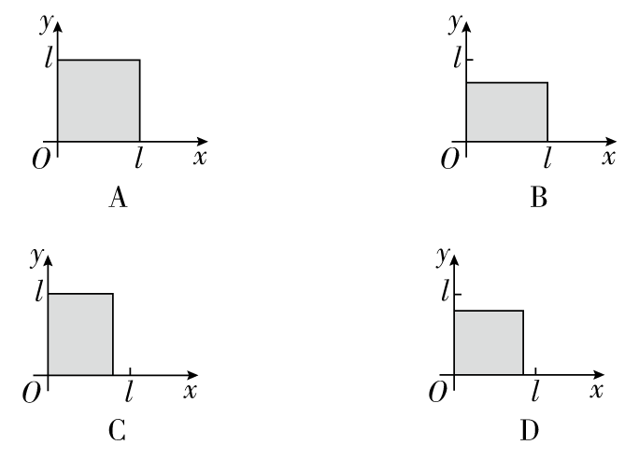

**（2）在一飞船上测得飞船的长度为100 m，高度为10 m。当飞船以0.60*c*的速度从你身边经过时，按你的测量，飞船的高为________m，长为________m。**

**答案　（1）C　（2）10　80**

**解析　（1）由*l*＝*l*0得，正方形沿*x*轴方向的长度变短（沿*y*轴方向尺寸不受影响），所以选C。**

**（2）因为长度收缩只发生在运动方向上，与运动垂直的方向上没有这种效应，故测得的飞船的高度仍为原来的高度10 m。设飞船原长为*l*0，观测到飞船的长度为*l*，则根据尺缩效应有**

***l*＝*l*0＝100× m＝80 m。**

### 版块三 高考模拟·随堂集训

**1.[2014·四川高考]电磁波已广泛运用于很多领域。下列关于电磁波的说法符合实际的是（　　）**

**A.电磁波不能产生衍射现象**

**B.常用的遥控器通过发出紫外线脉冲信号来遥控电视机**

**C.根据多普勒效应可以判断遥远天体相对于地球的运动速度**

**D.光在真空中运动的速度在不同惯性系中测得的数值可能不同**

**答案　C**

**解析　电磁波是横波，可以发生衍射现象，故A错误；遥控器是通过红外线来遥控电视的，B错误；根据爱因斯坦狭义相对论可知，光速不变，故D错误。**

**2.[2013·四川高考]下列关于电磁波的说法，正确的是（　　）**

**A.电磁波只能在真空中传播**

**B.电场随时间变化时一定产生电磁波**

**C.做变速运动的电荷会在空间产生电磁波**

**D.麦克斯韦第一次用实验证实了电磁波的存在**

**答案　C**

**解析　电磁波是电磁场这种物质在空间的传播，它既可在真空中传播，也可在介质中传播，A错误；当电场随时间均匀变化时产生稳定的磁场，稳定的磁场不能再产生电场，故也就不能形成电磁波，B错误；做变速运动的电荷产生变化的磁场，其周围空间可能会产生电磁波，C正确。麦克斯韦从理论上预言了电磁波的存在，赫兹通过实验证实了电磁波的存在，D错误。**

3.[2013·浙江高考]关于生活中遇到的各种波，下列说法正确的是（ ）

（A）电磁波可以传递信息，声波不能传递信息

（B）手机在通话时涉及的波既有电磁波又有声波

（C）太阳光中的可见光和医院“B超”中的超声波传播速度相同

（D）遥控器发出的红外线波长和医院“CT”中的X射线波长相同

**答案　B**

**解析　电磁波、声波都能够传递信息，A项错误；手机通话时将人的声音转化为电信号并通过电磁波传递，B正确；医院“B超”的超声波属于声波，传播速度远小于光速，C错误；红外线与X射线相比频率低，波长长，D错误。**

**4．[2012·浙江高考]（多选）为了测量储罐中不导电液体的高度，将与储罐外壳绝缘的两块平行金属板构成的电容器*C*置于储罐中，电容器可通过开关S与线圈*L*或电源相连，如图所示。当开关从*a*拨到*b*时，由*L*与*C*构成的回路中产生周期*T*＝2π的振荡电流。当罐中液面上升时（　　）**

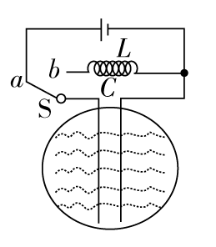

**A.电容器的电容减小**

**B.电容器的电容增大**

**C.*LC*回路的振荡频率减小**

**D.*LC*回路的振荡频率增大**

**答案　BC**

**解析　两块平行金属板构成的电容器*C*中间的液体是一种电介质，当液体的高度升高，相当于插入的电介质增多，由*C*＝知，电容*C*增大。故A错误，B正确；根据*T*＝2π，电容*C*增大时，振荡周期*T*增大，由*f*＝＝可以判定，*LC*回路的振荡频率*f*减小，故C正确，D错误。**

**5．[2011·江苏高考]如图所示，沿平直铁路线有间距相等的三座铁塔*A*、*B*和*C*。假想有一列车沿*AC*方向以接近光速行驶，当铁塔*B*发出一个闪光，列车上的观测者测得*A*、*C*两铁塔被照亮的顺序是（　　）**

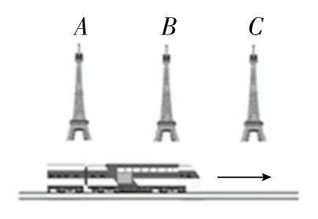

**A.同时被照亮 B．*A*先被照亮**

**C.*C*先被照亮 D．无法判断**

**答案　C**

**解析　列车上的观测者看到的是由*B*发出后经过*A*和*C*反射的光，由于列车在这段时间内向*C*运动靠近*C*，而远离*A*，所以*C*的反射光先到达列车上的观测者，看到*C*先被照亮，故C正确。**

**6.[2015·东北三校二联]（多选）下列说法正确的是（　　）**

**A.波的传播过程中，质点的振动频率等于波源的振动频率**

**B.爱因斯坦狭义相对论指出，真空中的光速在不同的惯性参考系中都是相同的**

**C.当某列声波产生多普勒效应时，相应声源的振动频率一定发生变化**

**D.物体做受迫振动时，驱动力的频率越高，受迫振动的物体振幅越大**

**E.X射线的频率比无线电波的频率高**

**答案　ABE**

**解析　声波发生多普勒效应时，相应声源的振动频率不变，C错；物体做受迫振动时，驱动力的频率与物体的固有频率相同时，振幅最大，D错。**

**7.[2015·浙江五校联考]隐形飞机的原理是：在飞机研制过程中设法降低其可探测性，使之不易被敌方发现、跟踪和攻击。根据你所学的物理知识，判断下列说法中正确的是（　　）**

**A.运用隐蔽色涂层，无论距你多近的距离，即使你拿望远镜也不能看到它**

**B.使用吸收雷达电磁波材料，在雷达屏幕上显示的反射信息很小、很弱，很难被发现**

**C.使用吸收雷达电磁波涂层后，传播到复合金属机翼上的电磁波在机翼上不会产生感应电流**

**D.主要是对发动机、喷气尾管等因为高温容易产生紫外线辐射的部位采取隔热、降温等措施，使其不易被对方发现和攻击**

**答案　B**

**解析　雷达向外发射电磁波，当电磁波遇到飞机时发生反射，雷达通过接收反射回来的电磁波，就可以测定飞机的位置，所以要想降低飞机的可探测性，可以使用吸收雷达电磁波材料，在雷达屏幕上显示的反射信息很小很弱，很难被发现，故B正确。**

### 版块四 限时·规范·特训

E:\电子稿\金版教程（魏）\2016\3.6\课件-物理（高三一轮书\闹钟.tif　　时间：45分钟　E:\电子稿\金版教程（魏）\2016\3.6\课件-物理（高三一轮书\满分.tif满分：100分

一、选择题（本题共10小题，每小题6分，共60分。其中1～6为单选，7～10为多选）

1.[2015·福建福州质检]用于通信的无线电波能绕过建筑墙体从而保证手机能正常接收信号，而光波却不能绕过墙体实现正常照明功能，这是因为（ ）

（A）无线电波是横波，光波是纵波 （B）无线电波的波速小于光波的波速

（C）无线电波的振幅大于光波的振幅 （D）无线电波的波长大于光波的波长

答案　D

解析　波发生明显的衍射现象的条件是：孔、缝的宽度或障碍物的尺寸与波长相差不多，或都比波长小。用于通信的无线电波的波长较大，通常都能绕过建筑墙体，而发生明显衍射，而可见光的波长很小，不能绕过建筑墙体，故不能发生明显衍射，D正确。

2.[2015·湖南十三校二联]下列说法中正确的有（　　）

A.不管光源与观察者是否存在相对运动，观察者观察到的光速是不变的

B.水面上的油膜呈现彩色是光的衍射现象

C.在光导纤维束内传送图象是利用光的色散现象

D.声源向静止的观察者运动，观察者接收到的频率小于声源的频率

答案　A

解析　在光导纤维束内传送图象是利用光的全反射现象，C错。声源向静止的观察者运动，观察者接收到的频率大于声源的频率，则D错。由爱因斯坦狭义相对论知，A正确。油膜呈现彩色是在光照下发生的，是一种薄膜干涉现象，B错。

3.关于电磁波的频率、波长、周期和波速之间的关系，正确的说法是（ ）

（A）在真空中波长越长的电磁波频率越高

（B）频率越高的电磁波在真空中传播速度越大

（C）在真空中波长越短的电磁波周期越小

（D）在真空中波长越短的电磁波周期越大

答案　C

解析　在真空中各种频率的电磁波传播速度相同，由*c*＝*fλ*知，波长与频率成反比；*T*＝＝，周期与波长成正比。

4.以下有关在真空中传播的电磁波的说法正确的是（　　）

A.频率越大，传播的速度越大

B.频率不同，传播的速度相同

C.频率越大，其波长越大

D.频率不同，传播速度也不同

答案　B

解析　所有电磁波在真空中的传播速度相同，都等于光速，所以本题的正确选项为B。

5.关于无线电波的发送和接收，下述说法中正确的是（　　）

A.为了将信号发送出去，先要进行调谐

B.为了从各个电台发出的电磁波中将需要的选出来，就要进行调制

C.为了从高频电流中取出声音讯号，就要进行调频

D.以上说法都不对

答案　D

解析　为了将信号发送出去，先要进行调制，A错误；为了从各个电台发出的电磁波中选出需要的，就要进行调谐，B也错误；为了从高频电流中取出声音讯号，就要进行解调，故C也错误，所以D正确。

6.下列电磁波，其衍射能力由强到弱的顺序排列正确的是（ ）

A.红外线、可见光、紫外线、*γ*射线

B.*γ*射线、可见光、红外线、无线电波

C.可见光、红外线、伦琴射线、*γ*射线

D.伦琴射线、紫外线、可见光线、红外线

答案　A

解析　电磁波衍射能力是按它们的波长排序的：红外线、可见光、紫外线、*γ*射线，故A正确。

7.在狭义相对论中，下列说法正确的是（　　）

A.所有惯性系中基本规律都是等价的

B.在真空中，光的速度与光的频率、光源的运动状态无关

C.在不同惯性系中，光在真空中沿不同方向传播速度不相同

D.质量、长度、时间的测量结果不随物体与观察者的相对状态的改变而改变

答案　AB

解析　根据相对论的观点：在不同的惯性系中，一切物理规律都是相同的；且在一切惯性系中，光在真空中的传播速度都相等；质量、长度、时间的测量结果会随物体与观察者的相对状态的改变而改变。故正确选项为A、B。

8.下列说法中正确的是（　　）

A.物体的引力使光线弯曲

B.光线弯曲的原因是介质不均匀而非引力作用

C.在强引力的星球附近，时间进程会变慢

D.广义相对论可以解释引力红移现象

答案　ACD

解析　根据广义相对论的几个结论可知，选项A、C、D正确，B错误。

9.下列关于电场、磁场及电磁波的说法中正确的是（　　）

A.均匀变化的电场在周围空间产生均匀变化的磁场

B.只要空间某处的电场或磁场发生变化，就会在其周围产生电磁波

C.一个电子向一个固定不动的质子运动的过程中，向外发射电磁波

D.只要空间某个区域有振荡变化的电场或磁场，就能产生电磁波

答案　CD

解析　均匀变化的电（磁）场产生恒定的磁（电）场，恒定的电（磁）场在其周围空间不会产生磁（电）场，故A、B项错；振荡变化的电（磁）场会产生振荡变化的磁（电）场，这样在空间即可形成电磁波；电子向质子运动的过程中，加速度在不断增大，说明在电子运动的空间会产生非均匀变化的电场，故C、D项正确。

10.*A*、*B*两架飞机沿地面上一足球场的长轴方向在其上空高速飞过，且*vA*>*vB*，对于在飞机上的人的观察结果，下列说法正确的是（　　）

A.*A*飞机上的人观察到足球场的长度比*B*飞机上的人观察到的大

B.*A*飞机上的人观察到足球场的长度比*B*飞机上的人观察到的小

C.两飞机上的人观察到足球场的长度相同

D.两飞机上的人观察到足球场的宽度相同

答案　BD

解析　由*l*＝*l*0（其中*l*0是相对足球场静止时的长度），可以看出，速度越大，“动尺变短”的效应越明显，选项B正确；但是足球场的短轴与飞机速度方向垂直，所以两飞机上的人观察到足球场的宽度相同，选项D正确。

二、非选择题（本题共3小题，共40分）

11.[2016·湖北武汉调研]（8分）一枚静止时长30 m的火箭以0.6*c*的速度从观察者的身边掠过，火箭上的人测得火箭的长度为________m，观察者测得火箭的长度为________m。

答案　30　24

解析　根据相对论原理，火箭上的人测得火箭的长度不变，仍为30 m。观察者测得火箭的长度为

*l*＝*l*0＝30 m＝24 m。

12.（12分）假想在2017年，有一太空船以0.8*c*的速度飞向“月球太空站”。一科学家在月球上测量运动中的太空船长度为200 m，此太空船最后在月球上登陆，此科学家再度测量静止的太空船的长度，测量的结果如何？

答案　333 m

解析　设在月球上测得运动的太空船的长度为*l*，静止的太空船长度为*l*0，

依据狭义相对论的长度收缩效应有

*l*＝*l*0，

所以*l*0＝＝≈333 m

13.[2015·临沂模拟]（20分）解答下列关于电磁波的问题：

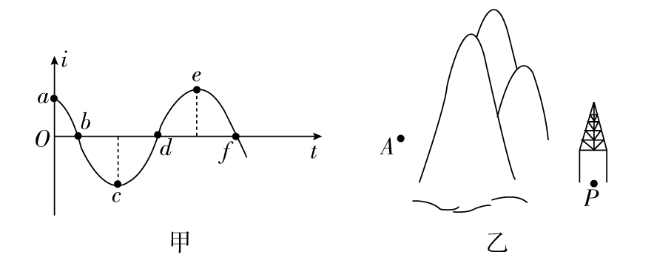

（1）在如图甲所示振荡电流的图象中，表示电容器充电过程的有________；线圈中有最大电流的时刻为________；电场能转化为磁场能的过程有________。

（2）列举下列三种电磁波的一种应用：

红外线__________________

紫外线__________________

X射线__________________

（3）某居住地*A*位于某山脉的一边，山脉的另一边*P*处建有一无线电波发射站，如图乙所示。该发射站可发送频率为400 kHz的中波和频率为400 MHz的微波，已知无线电波在空气中的传播速度都为3×108 m/s，求：

①该中波和微波的波长各是多少？

②发射站发出的电磁波是经过干涉还是衍射后到达居住地*A*处的？

③若两种波的接收效果不同，请说明哪一种波的接收效果更好？为什么？

答案　见解析

解析　（1）电流减小的过程都是充电过程，故充电过程为*ab*、*cd*、*ef*。线圈中有最大电流的时刻为*a*、*c*、*e*。电容器放电时，电场能转化为磁场能，此时应是电流增大的过程，即*bc*、*de*。

（2）红外线主要是热作用，如红外线烤箱。

紫外线有荧光和杀菌作用，如验钞机、消毒柜等。

X射线主要是穿透作用，如X射线透视仪。

（3）①由*λ*＝知，*λ*1＝750 m，*λ*2＝0.75 m。

②无线电波绕过山脉到达*A*处，发生了衍射现象。

③频率为400 kHz的中波接收效果更好，因为它的波长长，衍射现象更明显。